Обоснование формирования начальной (максимальной) цены контракта
на поставку зеркал и витрин на объект: «Художественная эстетическая школа по ул. Никольской в городе Югорске».
Заказчик: ДЖКиСК администрации города Югорска Способ размещения заказа: запрос котировок для СМП
Категории | Цены/поставщики |  |  |  |  | Средняя |  | Начальная цена
Категории | 1 | 2 |  | 3
Наименование  товара, тех. характеристики | Зеркала  Зеркальные полотна обладают следующими свойствами:  - Влагостойкость и устойчивость к агрессивным средам, небьющиеся  - Идеальное отражение.  - Серебряное зеркальное покрытие.  - Долговечность покрытия, отсутствие пятен и потускнения с течением времени.  Технические характеристики:  - толщина зеркал 6 мм.  - обработка кромки: шлифованная, полированная, фацет.  -размеры прямоугольного изделия – 1600х1100 мм  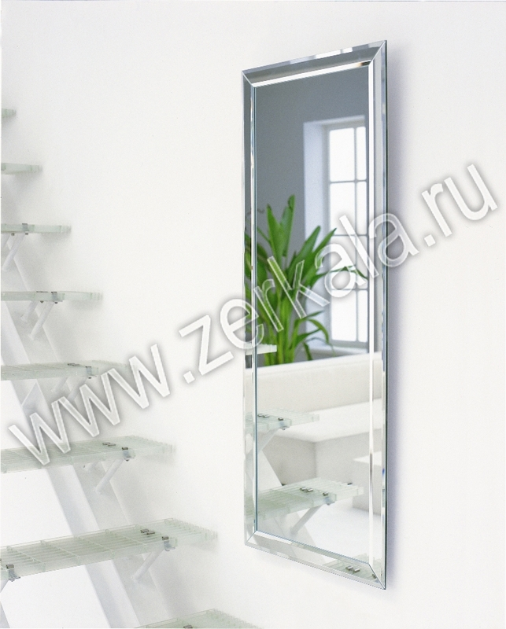
Кол-во ед. товара | 12 |  |  |  |  |  |  | х
Модель, производитель | Бельгия |  |  |  |  |  |  | х
Цена за ед. товара* | 3 716,67 |  | 3 530,79 |  | 3 902,5
Итого | 44 600 |  | 42 369,43 |  | 46 830
Наименование  товара, тех. характеристики | Зеркала  Зеркальные полотна обладают следующими свойствами:  - Влагостойкость и устойчивость к агрессивным средам, небьющиеся  - Идеальное отражение.  - Серебряное зеркальное покрытие.  - Долговечность покрытия, отсутствие пятен и потускнения с течением времени.  Технические характеристики:  - толщина зеркал 6 мм.  - обработка кромки: шлифованная, полированная, фацет.  -размеры прямоугольного изделия – 3210х2250 мм
Кол-во ед. товара | 2
Модель, производитель | Бельгия
Цена за ед. товара* | 15 430 |  | 14 658,45 |  | 16 201,5
Итого | 30 860 |  | 29 316,91 |  | 32 403
Наименование  товара, тех. характеристики | Витрина стеклянная  Ограниченный доступ, подсветка. Габариты: 1330х450х1750  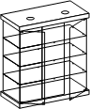
Кол-во ед. товара | 6 |  |  |  |  |  |  | х
Модель, производитель | Россия |  |  |  |  |  |  | х
Цена за ед. товара* | 19 260 |  | 18 296,95 |  | 20 223
Итого | 115 560 |  | 109 781,72 |  | 121 338
ВСЕГО | 191 020 |  | 181 468,05 |  | 200 571 |  | 191 019,68
ВСЕГО с доставкой | 191 020 |  | 181 468,05 |  | 200 571 |  | 191 019,68 | 191 019
Даты сбора данных | март 2013 |  | март 2013 |  | март 2013
Срок действия цен | до конца года |  | до конца года |  | до конца года
*Номер поставщика, указанный в таблице | Наименование поставщика |  |  |  | Контактная информация  (Тел./факс или адрес электронной почты)
1. | ООО «Школа.РУ» |  |  |  | Коммерческое предложение  г. Екатеринбург, ул. Первомайская,109 тел (343)379-02-59 www.lider.ekb.ru
2. | ООО «БарС» |  |  |  | Коммерческое предложение  г. Екатеринбург, ул. Ленина,50 офис 505, тел (343)266-39-69
3. | ООО «Территория первых» |  |  |  | Коммерческое предложение  г. Екатеринбург, ул. Серафимы Дерябиной,31 корп.1, кв.56

Заместитель главы администрации
города Югорска-
директор ДЖКиСК В.К.Бандурин

Исполнитель: Скороходова Л.С.
Тел. 7-43-03

